Colegio San Fernando College- Anexo

Prof. Elena Sepúlveda

San Fernando

Tercero Medio

**Electivo: Ciencias de la salud.**

**Estilos de vida**

|  |  |  |
| --- | --- | --- |
| **Asignatura:** Ciencias de la Salud | | **N° De La Guía:** 6 |
| **Título de la Guía:** Cierre unidad N°1 | | |
| **Objetivo de Aprendizaje (OA):**   * Analizar relaciones causales entre los estilos de vida y la salud humana integral a través de sus efectos sobre el metabolismo, la fisiología y la conducta. * Investigar y comunicar la relación entre la calidad del aire, las aguas y los suelos con la salud humana, así como los mecanismos biológicos subyacentes | | **Habilidades:**  Comprender, Analizar, Establecer,  Aplicar, Inferir, investigar. |
| **Nombre Docente:** Elena Sepúlveda. | Correo: [esepulveda@sanfernandocollege.cl](mailto:esepulveda@sanfernandocollege.cl) | |
| **Nombre Estudiante:** | | **Curso: 3° Medio ___** |

**Estimadas y estimados estudiantes, agregar a su cuenta edmodo la clase de Ciencias de la Salud (código: pa6g49) para realizar clases online a través de meet.**

|  |  |  |
| --- | --- | --- |
| **Curso** | **Día** | **Hora** |
| **3° medio electivo cdls** | **Martes** | **16:00-17:00** |

Además mencionar que está guía tendrá una duración de dos semanas, que deben entregar día viernes 12 de junio.

* Estimados y estimadas, hemos terminado la unidad N°1 “Salud, Sociedad y Estilos de Vida”, por lo que en esta guía se realizaran actividades de cierre para generar reflexión sobre algunos temas.
* Reflexionemos acerca de los diferentes estilos de vida en las personas y su repercusión en la salud:
* De acuerdo a la observación de imágenes como las siguientes, realizan una reflexión personal acerca de cómo los estilos de vida y las prácticas de las sociedades afectan la salud de las personas.

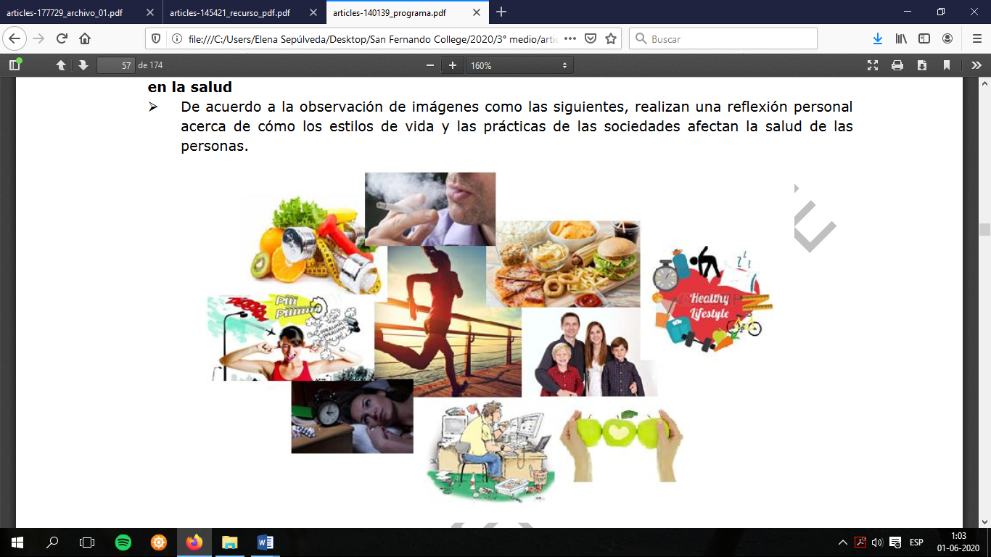

* Respondan las siguientes preguntas:

1. ¿De qué manera los estilos de vida afectan la salud de las personas?

2. ¿Qué puedo hacer por mi salud?

3. ¿Somos lo que comemos?

4. ¿En qué afecta la calidad del aire a la salud integral de los individuos?

5. ¿De qué forma podemos lograr un estilo de vida saludable a pesar de los múltiples factores que afectan negativamente a nuestro diario vivir?

* Analicemos algunos datos de los hábitos y estilos de vida de la población chilena
* En grupos pequeños (2 a 4 personas), analizan información y datos entregados por investigaciones como la siguiente, desarrollada por Fundación Chile y GfK Adimarken 2018.

**Aumentan barreras para llevar una vida saludable**

Fundación Chile y GfK Adimark se han sumado en un trabajo conjunto que busca identificar oportunidades y desafíos de innovación que promuevan la adopción de estilos de vida más saludables, a través de la segmentación de los chilenos de acuerdo a sus hábitos y barreras para llevar una vida sana. Esta investigación se basó en un trabajo de campo a nivel nacional que incluye a las 23 ciudades más pobladas de Chile y de las zonas rurales de la Región Metropolitana (Calera de Tango, Colina y San Bernardo) entre enero y febrero del 2016. El grupo objetivo fueron hombres y mujeres mayores de 15 años, de los grupos socioeconómicos ABC1, C2, C3 y D. Se recopiló un total de 4.135 casos de manera presencial, ponderándose los datos por sexo, edad, GSE y zona, con un error muestral a nivel país del 1,5%. Se determinaron cinco perfiles psicográficos, los cuales son un reflejo de los diferentes estilos de vida que cohabitan hoy en Chile. La segmentación es una herramienta que permite identificar patrones de comportamiento; en este contexto, no existe ningún perfil perfecto o imperfecto, cada uno de ellos tiene motivaciones y limitaciones particulares que definen su conducta y dan luces para construir estrategias de promoción de salud que respondan a las necesidades y estilos de cada uno de ellos. Para la construcción de los perfiles se utilizaron técnicas estadísticas de análisis de conglomerados, análisis factorial y análisis discriminante. Los ejes fueron construidos por éstos, sin ningún peso implícito.

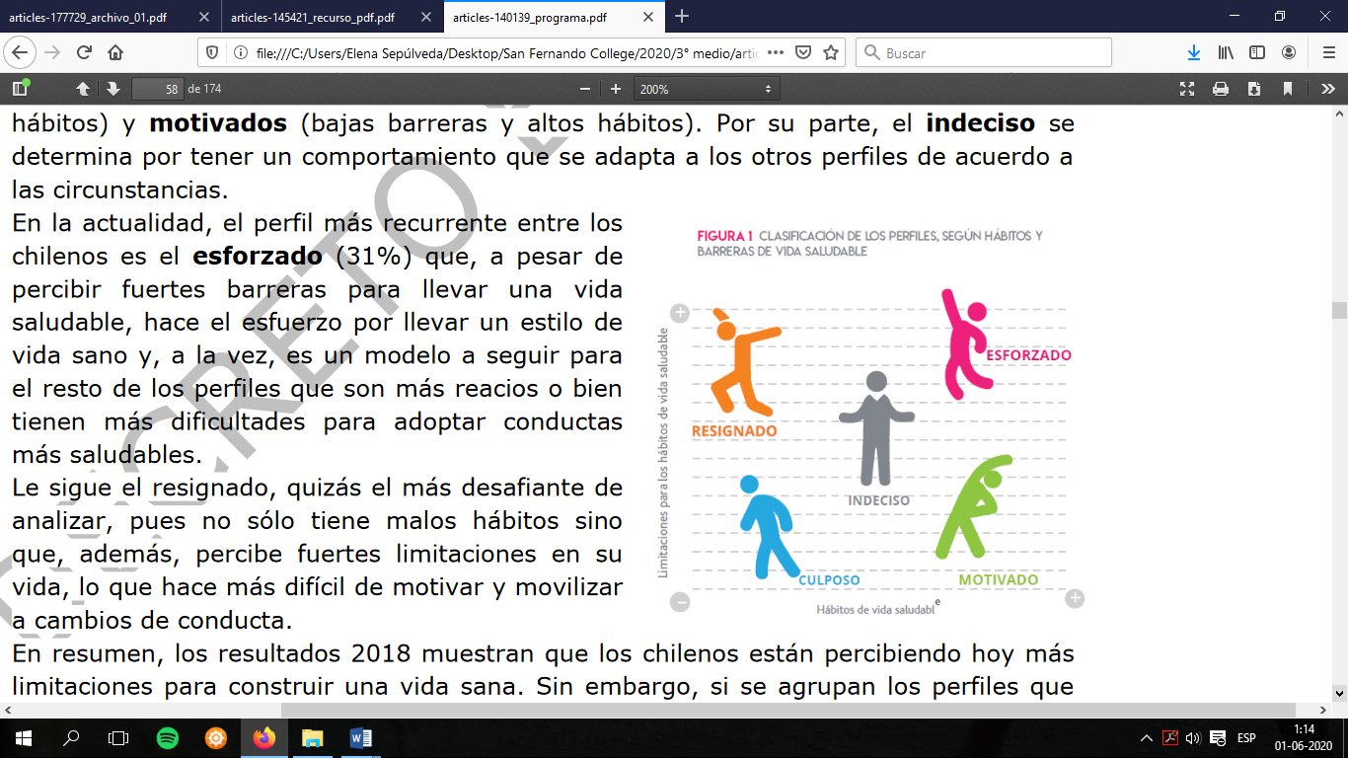Con el análisis discriminante y luego de la construcción de los ejes, se procedió a la clasificación de las personas en estos perfiles, que identificó para cada uno de ellos la estructura socio demográfico, así como también las motivaciones y dificultades para llevar una vida saludable. A partir de esto, se logró definir cuatro perfiles: **resignados** (altas barreras y pocos hábitos), **esforzados** (altas barreras y altos hábitos), **culposo** (bajas barreras y bajos hábitos) y **motivados** (bajas barreras y altos hábitos).Por su parte, el indeciso se determina por tener un comportamiento que se adapta a los otros perfiles de acuerdo a las circunstancias.

En la actualidad, el perfil más recurrente entre los chilenos es el esforzado(31%) que, a pesar de percibir fuertes barreras para llevar una vida saludable, hace el esfuerzo por llevar un estilo de vida sano y, a la vez, es un modelo a seguir para el resto de los perfiles que son más reacios o bien tienen más dificultades para adoptar conductas más saludables. Le sigue el resignado, quizás el más desafiante de analizar, pues no sólo tiene malos hábitos sino que, además, percibe fuertes limitaciones en su vida, lo que hace más difícil de motivar y movilizar a cambios de conducta.

En resumen, los resultados 2018 muestran que los chilenos están percibiendo hoy más limitaciones para construir una vida sana. Sin embargo, si se agrupan los perfiles que tienen buenos hábitos (esforzados y motivados), se ve que estos han pasado de representar 35% de la población en 2012 a 48% en 2018.

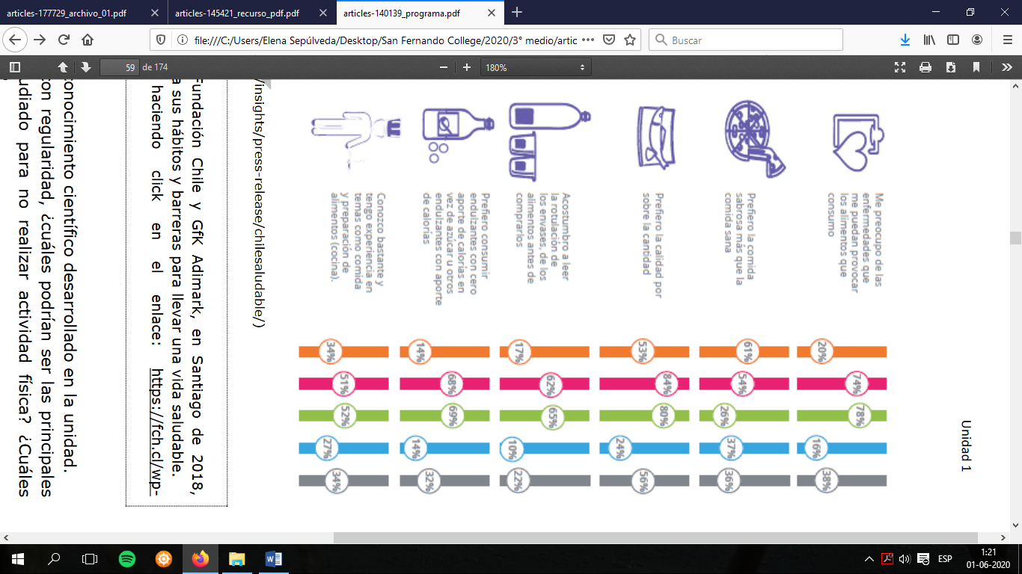

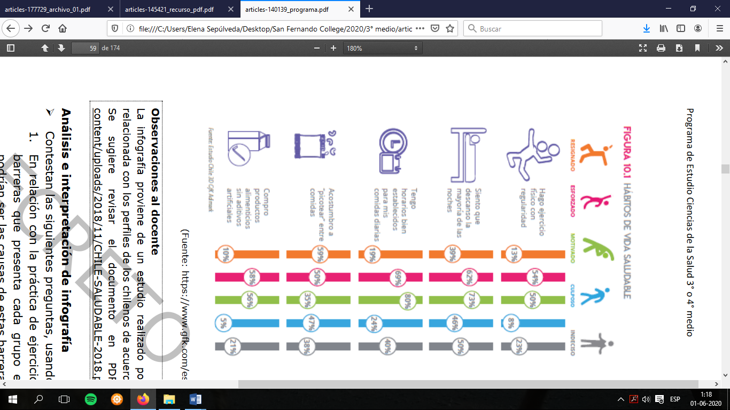

Fuente: https://www.gfk.com/es-cl/insights/press-release/chilesaludable/

* Análisis e interpretación de infografía

Contestan las siguientes preguntas usando conocimiento científico desarrollado en la unidad.

1. En relación con la práctica de ejercicio con regularidad, ¿cuáles podrían ser las principales barreras que presenta cada grupo estudiado para no realizar actividad física? ¿Cuáles podrían ser las causas de estas barreras?

2. Si la mayoría de los chilenos considera tener un descanso reparador por las noches, ¿cómo se explica el aumento de estrés y problemas de salud mental en la población chilena?

3. ¿De qué manera se explica el aumento de sobrepeso y obesidad en la población chilena si existen conductas de autocuidado relacionadas con la alimentación? ¿Cuáles podrían ser las posibles causas de ello?

4. ¿Cómo se explicaría el aumento de enfermedades cardiovasculares, diabetes o hipertensión en la población chilena si existe la conciencia de leer la composición de los alimentos y comprender sus efectos sobre la salud?

5. ¿Por qué el grupo de los **Resignados** posee los factores de riesgo más altos para la salud? ¿Cuáles serían las posibles razones?

6. ¿Cuáles serían las principales barreras que presenta cada uno de los grupos estudiados para desarrollar un estilo de vida saludable?

7. ¿Cuáles son los grandes adversarios que existen actualmente en la población chilena para desarrollar una vida saludable?

* **Columna de opinión**

Escriben una columna de opinión relacionada con el siguiente tema de relevancia social: ¿Cómo afecta el lugar donde vivo a mi salud?

Instrucciones para la columna de opinión:

* Presentación del tema (una introducción sobre lo que se va a hablar).
* Opinión u apreciación sobre el tema (se informa y analiza en forma breve y mediante un lenguaje personal, apoyándose en argumentos, haciendo la condición subjetiva la característica más relevante de sus escritos).
* Cierre (es importante rematar de una manera entretenida o con una buena conclusión que deje al lector satisfecho de la columna).
* Una extensión aproximadamente de una plana (letra Calibri, tamaño 11, interlineado sencillo, margen normal, hoja tamaño carta).
* Lenguaje y vocabulario científico apropiado.
* Citar al menos tres fuentes confiables con autor, mediante formato APA por ejemplo.

Que tengan una buena semana, por favor cuídense, manténganse alejados de las personas si llegan a salir de sus casas y mantengan comunicación con sus amigos o compañeros vía internet. Saludos!!